30 сентября 2020 года истекает срок подачи заявлений на выплаты семьям с детьми .

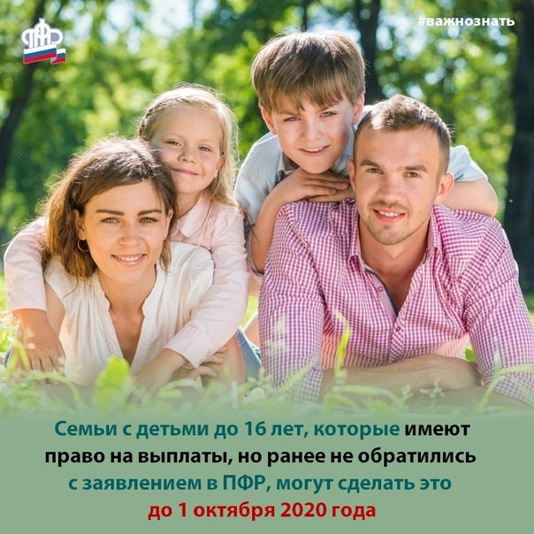
Клиентская служба (на правах отдела) в Муслюмовском районе информирует, что осталось меньше месяца, чтобы успеть подать заявление тем семьям, которые еще не обращались в ПФР за выплатами на детей. Последний день подачи заявлений – 30 сентября 2020 года.
Подать заявление можно дистанционно через портал Госуслуг, а также в МФЦ и в клиентских службах ПФР (прием осуществляется по предварительной записи).
Напоминаем, семьи с детьми, рожденными в период с 1.04.2017 по 30.06.2020 года включительно, имеют право на ежемесячную выплату в размере 5 тыс. рублей за апрель, май и июнь 2020 года на каждого ребенка;
- семьи с детьми в возрасте от 3 до 16 лет имеют право на единовременную выплату в размере 10 тыс. рублей на каждого ребенка. При этом 16 лет ребенку должно исполниться не ранее 11 мая 2020 года, а 3 года — не позднее 30 сентября 2020 года.
Дополнительная выплата за июль в размере 10 тыс. рублей предоставляется на детей, рожденных в период с 11.05.2004 по 30.06.2020 года включительно. За данной выплатой не нужно никуда обращаться, поскольку Пенсионный фонд оформляет ее беззаявительно на основе решений о предоставлении выплат 5 тыс. и 10 тыс. рублей.
Отметим, что в помощь родителям на официальном сайте ПФР запущен сервис информационной поддержки и консультирования по вопросам выплат на детей online.pfrf.ru. Кроме того на сайте ведомства и портале госуслуг размещены необходимые разъяснения о выплатах, правила заполнения заявления и ответы на часто задаваемые вопросы.
Родители, имеющие право на выплаты, обратитесь с заявлением до 1 октября!
Подробнее об условиях получения выплаты можно прочитать на сайте ПФР www.pfrf.ru/grazdanam/family_with_children и на портале Госуслуг.

